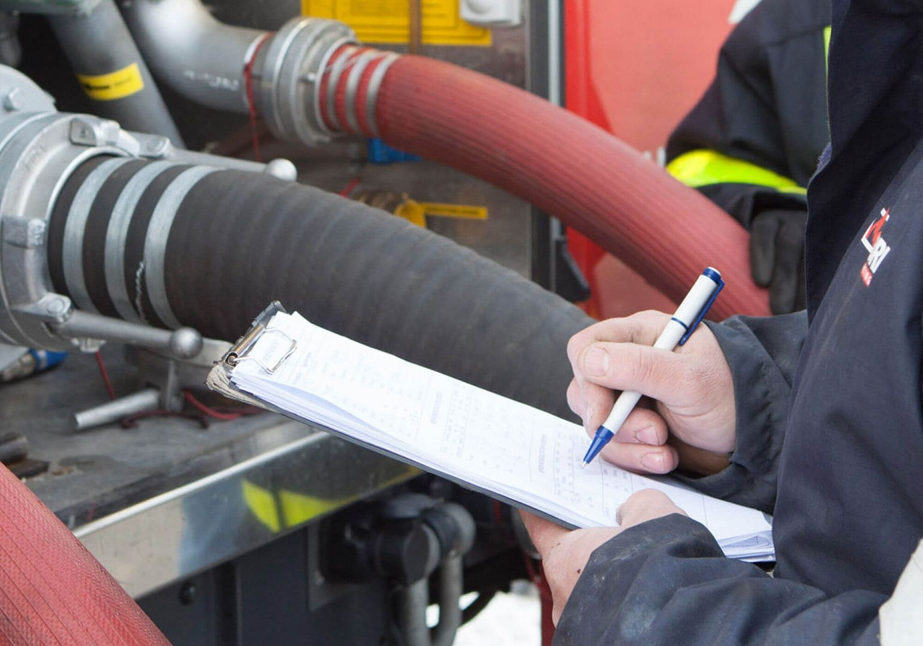 Milieu-inspecteur

IBS 8: Integrale omgevingsinspectie  
INFORMATIEDOCUMENT

Onderdeel Inspectie buitengebied

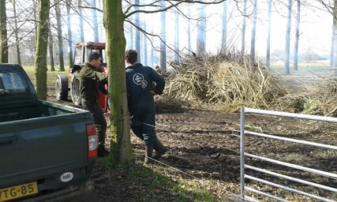



Samenstelling

Toine van de Sande

Versie

Januari 2021

Inhoud

Inleiding 4

Handhavingsronde buitengebied 4

# Inleiding

Het thema inspectie buitengebied IBS 8 is één onderdeel, specifiek voor de onderzoekers, binnen het onderdeel “presentatie”. Het telt voor 15% mee in het eindpunt van het IBS.

# Handhavingsronde buitengebied

In dit deel verplaats je je in de rol van toezichthouder en/of BOA buitengebied (bijzondere opsporingsambtenaar).

De

|  |  |  |
| --- | --- | --- |
|  | **Te nemen stap** | **Toelichting** |
| 1 | Gebiedskeuze | Het te kiezen gebied bevat mogelijkheden voor het groen-blauwe-rode en grijze spoor. Veelal is dit bos, stromende water, bebouwing en industrie/agrariërs. Houd er rekening mee dat je straks in het examen een ander gebied moet kiezen. |
| 2 | Ronde uitzetten | De inspectieronde is ongeveer 3km (bij lopen) / 1 uur. Dit kan te voet/fiets/ zelfs auto.  Voor de (blauwe-) inspectieronde worden 3 te meten EC-punten vastgesteld. |
| 3 | Checklist maken | Voor de uitgezette ronde wordt een relevante checklist gemaakt. Daarin staan 10 groene, 5 rode, 5 grijze, 5 blauwe checks: |
| 4 | Ronde 1 lopen | De rond lopen. De zelfgemaakte checklist wordt gebruikt/ingevuld |
| 5 | Uitwerken overtredingen | Tenminste 5 overtredingen worden nader uitgewerkt in de vorm van een factsheet |
| 6 | Ronde 2 lopen (tenminste 5 dagen later) | Veranderingen ten opzichten van de eerste ronde worden vastgelegd en uitgewerkt in factsheets |
| 7 | Rondleiding geven | Theorie eigen maken tbv achtergronden  De leerling pakt een typerend deel van de inspectieronde en loopt deze samen met de docent. (duur: 30 min)  Tijdens de ronde licht de leerling de opdracht toe. |

**Planning**

|  |  |  |  |
| --- | --- | --- | --- |
| Datum |  | Weeknr | Onderwerpen |
| 07 | februari | 1 | Opstartles |
| 12 |  | 2 |  |
|  |  |  | Vakantie |
| 26 |  | 3 |  |
| 05 | maart | 4 |  |
| 12 |  | 5 |  |
| 19 |  | 6 | aanleveren informatie tbv excursie uiterlijk 24 mrt 12u  **27 mrt Excursie geven door Leerlingen 1,2,3** |
| 26 |  | 7 | aanleveren informatie tbv excursie uiterlijk 31 mrt 12u  **Excursie door leerlingen 4,5,6** |
| 2 | april | 8 | Uitval **Goede vrijdag** |
| 9 |  | 8 | Eventuele herkansing (geen les) |
|  |  | 9 | **Toelatingsvergaderingen** |
|  |  | 10 |  |

Ik ben nog in overleg om te zien of de geplande excursies door kunnen gaan. Het gaat om de volgende excursies”:

* Excursie Toezichthouder waterschap de Dommel
* Excursie Muskesrattenbestrijding
* Excursie BOA Gemert Bakel

**Beoordeling rondleiding Handhavingsronde buitengebied.**

Ter voorbereiding op het examen oefenen de leerlingen binnen dit onderdeel met het uitzetten van een ronde en het toelichten van verschillende aspecten aan een examinator/assessor.

De rondleiding wordt in overleg met de docent ingepland. Locatie en tijd wordt in overleg vastgesteld. De docent komt naar de locatie-keuze van de leerling.

Voordat de leerling de rondleiding geeft, worden de volgende zaken digitaal toegestuurd/op papier gegeven:

* Start adres/start-tijd (in overleg);
* Ontworpen checklist
* Tenminste 5 uitgewerkte factsheets van overtredingen.
* Een kaart van de gelopen inspectie-ronde waarin zichtbaar is waar wat is geconstateerd:
* Een kaart met daarin de EC-meetpunten en gevonden waarden aangevuld met conclusies.

Als deze zaken er niet zijn conform planning, kan de rondleiding niet worden afgenomen.

Beoordeling:

Datum:

|  |  |  |  |
| --- | --- | --- | --- |
| **Onderwerp** | **Deelonderwerpen** | **Punten** | **Behaald** |
| Algemeen | Schrijfsstijl, bronvermelding, nummering bij plaatjes enz | **10** |  |
|  | Opbouw: Voorwoord, inleiding, werkwijze, resultaten, conclusie/discussie | **10** |  |
| Checklist | Gebruikt format van de checklist is correct  De checklist is toegespitst op de gekozen ronde (leerling kan keuzes onderbouwen)  De vragen zijn eenduidig/correct  Verwijzing naar juiste wet | **20** |  |
| Factsheets | Tenminste 5 overtredingen zijn tot in detail uitgewerkt conform het format van de factsheet (als de leerling geen overtredingen vind, geeft de docent fictieve) | **20** |  |
| Ronde/Kaart | De kaart is duidelijk en geeft de gewenste informatie  De uitgezette ronde is logisch en bevat alle aspecten (groen/blauw-stromend water-, grijs, rood) | **10** |  |
| Rondleiding | De leerling geeft een **informatieve rondleiding** en kan achtergronden van de gemaakte keuzes toelichten in het veld. Het kan gaan over jacht, landbouw, natuurbeschermingswet, grijze, blauwe en rode spoor, allemaal in relatie tot het buitengebied. Dit zal op paper met foto’s zijn | **10** |  |
|  | De leerling is in staat de **theoretische** achtergronden toe te lichten dit zijn:   * Verschil strafrecht/bestuursrecht * Verschil BOA/Toezichthiouder * Welke handhavings stappen (vooraanschrijving enz zijn er) | **20** |  |
|  | **TOTAAL** | **100** |  |

Rondleiding door:

|  |  |  |
| --- | --- | --- |
| FACTSHEET HANDHAVEN BUITENGEBIED | | **Gemaakt door:**  Toine vd Sande |
| Onderwerp | **Vuurtje stoken** | **Datum:**  5-9-2017 |
| **Geconstateerde (mogelijke-) overtreding (foto):** | | **Beschrijving situatie en locatie** |
| [Verbrand afval, een wegwerpbarbecue en glaswerk op een stookplaats in De Biesbosch.](http://www.bd.nl/werkendam/schade-aan-natuur-door-tientallen-kampvuren-in-de-biesbosch~a06c9ae0/107065957/) | | Op 21 augustus 2017, is door mij ter hoogte van de Tilburgsebaan in Goirle, een brandvlek van ongeveer 4 m2 aangetroffen in het gras. Er is naast hout ook afval verbrand zoals plastic flesjes. In de vuurplaats liggen verder blikjes en een wegwerp barbecue.  **Locatie:**  De locatie is buiten de bebouwde kom, aan de rand van de Regte heide, een natura 2000 gebied. |
| **Geldende wet- regelgeving:** | | |
| APV gemeente Goirle: *AFDELING 8 VERBOD VUUR TE STOKEN**:* Artikel 5.34 Verbod afval te verbranden buiten inrichtingen of anderszins vuur te stoken   * 1. Het is verboden in de open lucht afvalstoffen te verbranden buiten inrichtingen in de zin van de Wet milieubeheer of anderszins vuur aan te leggen, te stoken of te hebben. * 2. Mits er geen sprake is van gevaar, overlast of hinder voor de omgeving, is het verbod niet van toepassing op:   + a. verlichting door middel van kaarsen, fakkels en dergelijke;   + b. sfeervuren zoals terrashaarden en vuurkorven, indien geen afvalstoffen worden verbrand;   + c. vuur voor koken, bakken en braden. * 3. Het college kan van het in het eerste lid genoemde verbod ontheffing verlenen. | | |
| **Is er sprake van een overtreding?** | | |
| Als er geen ontheffing is verleend, iets wat gezien de locatie en het aangetroffen afval aannemelijk lijkt, is er sprake van een overtreding op artikel 5.34 lid 1 APV Goirle | | |
| **Sanctie:** | | |
| In het geval van het betrappen op heterdaad kan een sanctie van €280 worden opgelegd. (bron: <https://www.om.nl/onderwerpen/boetebase/?boete_tree=21940,21916>) In het geval dat er spullen verbrand zijn die te herleiden zijn naar een Inrichting en het dus bedrijfsafval betreft, wordt er een bestuurlijke sanctie opgelegd. De hoogte hiervan is afhankelijk van de ernst van de situatie echter een “normale” bestuurlijke strafbeschiking is €750,- (bron: P. van Iersel ODOB) | | |